JavaScript anchor() 方法

定义和用法
anchor() 方法用于创建 HTML 锚。
stringObject.anchor(anchorName);
参数 | 描述
anchorname | 必需。为锚定义名称。

实例
在本例中，我们会为文本添加一个锚：
<script type=”text/javascript”>
var sString=”hello world!”;
var oString=new String(“hello world!”);
var vString=String(“hello world!”);

docuemnt.write(sString.anchor(“myAnchor”)+”<br />”);
docuemnt.write(oString.anchor(“myAnchor”)+”<br />”);
docuemnt.write(vString.anchor(“myAnchor”)+”<br />”);
</script>
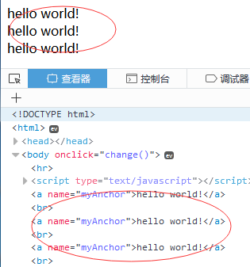
链接到锚点的格式是：<a href=”#name”>qweeq</a>

anchor 英 ['æŋkə] n. 锚；抛锚停泊；靠山；新闻节目主播vt. 抛锚；使固定；主持节目vi. 抛锚adj. 末棒的；最后一棒的

